



Obchodní akademie a Jazyková škola
s právem státní jazykové zkoušky Jihlava

Šablona 32

VY_32_INOVACE_211.NEJ.34

Österreich - Grossglockner

Číslo projektu: | CZ.1.07/1.5.00/34.0744
Šablona: | VY_32_INOVACE
Číslo DUMU: | 211.NEJ.34
Předmět: | Německý jazyk
Název materiálu: | Österreich - Grossglockner
Autor: | Mgr. Miluše Jehličková
Formát: | Dokument Microsoft Word
Velikost: | 1215 kB
Stupeň a typ vzdělávání: | SŠ – odborné vzdělávání
Licence k obrazovému materiálu: | CC BY, CC BY-SA
Datum vytvoření: | 15.4.2013
 | Österreich ,Grossglockner, Hochalpenstrasse
Anotace: | Výukový materiál slouží jako pomůcka k seznámení s turisticky atraktivní oblastí Grossglockneru.. Žáci by měli být schopni toto území jednoduše charakterizovat.
Grossglockner

Mit seinen 3.798 m ist der Großglockner nicht nur der höchste Berg Österreichs, sondern er zählt auch zu den höchsten Gipfeln der Ostalpen. Seine Erstbesteigung erfolgte den vier Teilnehmern einer Großexpedition unter der Leitung von Fürstbischof Salm-Reifferscheidt-Krautheim schon im Jahr 1800. So spielte der Großglockner eine wichtige Rolle in der Entwicklung des Alpinismus.
Die Herkunft des Namens Glockner wird meist mit seiner glockenähnlichen Form erklärt. Am Fuße des Großglockners befindet sich der grösste Gletscher Österreichs –Die Pasterze. Sie ist etwa 8 Kilometer lang (seit 1856 hat die Fläche von damals über 30 km um beinahe die Hälfte abgenommen). Der Name Pasterze soll auf slowenischen Wurzeln fußen und bezeichnet ein Gebiet, das zur Viehweide geeignet ist. Von der Franz-Josefs-Höhe an der Großglockner-Hochalpenstraße führt eine Standseilbahn zu der Stelle, an der sich zur Zeit der Inbetriebnahme der Bahn (1963) der Gletscherrand befand. Inzwischen ist die Pasterze unterhalb der Talstation soweit abgeschmolzen, dass von dort zur Gletscherzunge eine etwa 300 Meter lange Treppe führt. Auch in der Länge verliert der Gletscher jährlich 10 Meter, wodurch sich der Wanderweg von der Gletscherbahn zur Pasterze jedes Jahr verändert. Mit dem Bau der Großglockner Hochalpenstraße (mautpflichtig) hat der majestätische Gipfel eine neue Dimension erhalten. Als beliebtes Ausflugsziel ist er für viele Menschen der Inbegriff eines beeindruckenden Naturerlebnisses. Diese berühmteste Hochalpenstrasse ist 48 Kilometer lang, hat 36 Kehren und verbindet zwei Bundesländer – Salzburg und Kärnten. Sie führt von Bruck an der Großglocknerstraße über die beiden Pässe Fuscher Törl und Hochtor (Tunnelportal 2506 m ü. A., historische Passhöhe 2576 m ü. A.) nach Heiligenblut am Großglockner und weist Abzweigungen zur Edelweißspitze und zur Kaiser-Franz-Josefs-Höhe auf. Sie ist die höchstgelegene befestigte Passstraße in Österreich.
Kaiser-Franz-Josefs-Höhe, ein bekannter Aussichtspunkt in den Hohen Tauern, ist nach dem Besuch des Kaiserpaares Franz Joseph I. und Elisabeth, Sisi, im Jahr 1856 benannt. Der 26-jährige Monarch wünschte die Pasterze zu sehen und wanderte von Heiligenblut vier Stunden lang hinauf bis zu jenem Punkt, an dem dieses Ereignis bis heute in Stein gemeißelt zu sehen ist. Es ist der Kaiserstein auf der Kaiser-Franz-Josefs-Höhe. Heute ist es ein Besucherzentrum mit einigen Aussichtspunkten, mit einem Aussichtsrestaurant und Hotel. Nur ein kurzer Weg nach Süden führt die Touristen nach Heiligenblut, ein romantisches Dorf am Fussen Grossglockners.

Wer diese Strasse fährt, durchquert eine einzigartige Gebirgswelt mit blühenden Almwiesen, duftenden Bergwäldern, mächtigen Felsen und ewigem Eis bis zum Fuße des Großglockners.

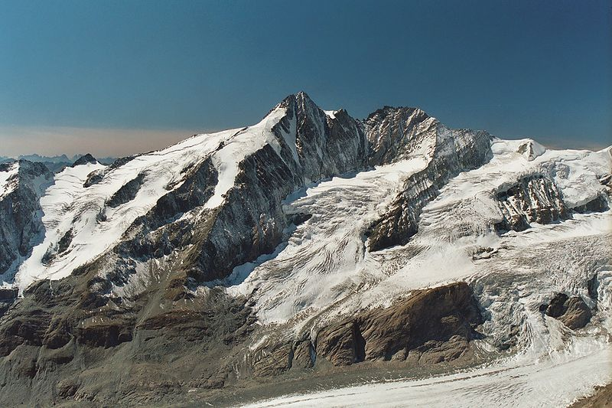http://commons.wikimedia.org/wiki/File:Gro%C3%9Fglockner_vom_Fuscherkarkopf.JPG, magnuss, GNU Free Documentation License, Creative Commons Attribution-Share Alike 3.0 Unported license.
Grossglockner
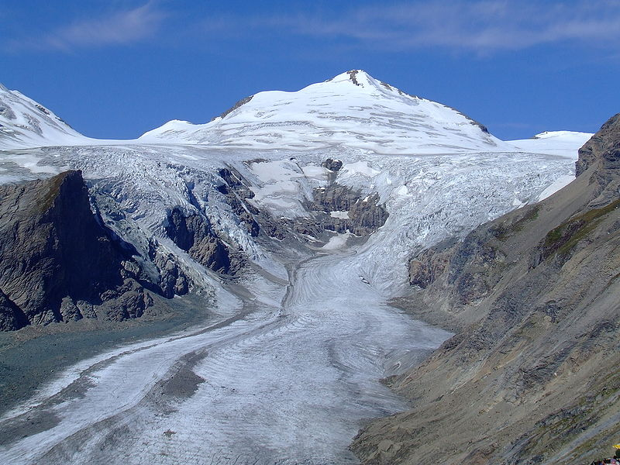http://commons.wikimedia.org/wiki/File:Grossglockner_road_1997b.jpg, Holger.Ellgaard 1997, Creative Commons Attribution-Share Alike 3.0 Unported license.
Gletscher Pasterze

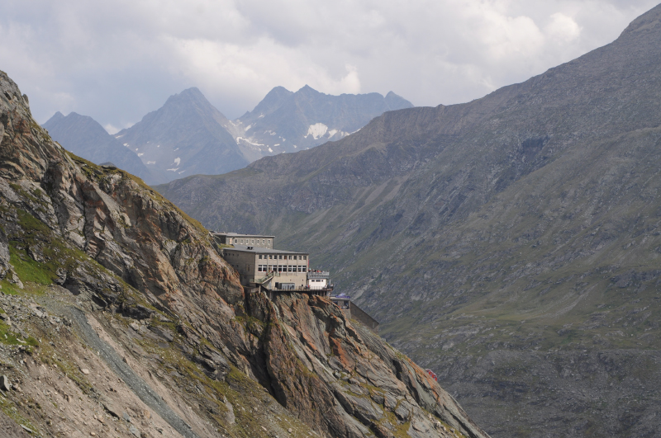http://commons.wikimedia.org/wiki/Fil, public domain.e:Kaiser-Franz-Joseph-Hoehe-Blick.jpg, autor:Linie29

Kaiser-Franz-Joseph-Höhe
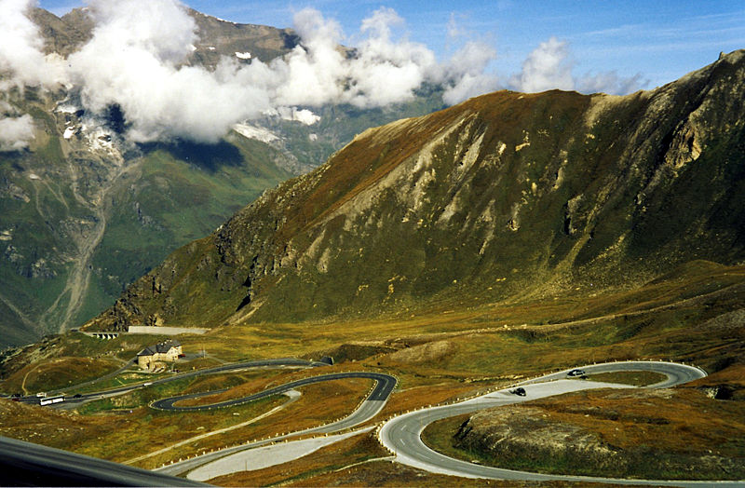http://commons.wikimedia.org/wiki/File:Grossglockner_road_1997a.jpg, Holger.Ellgaard, Creative Commons Attribution-Share Alike 3.0 Unported li

Großglockner-Hochalpenstraße
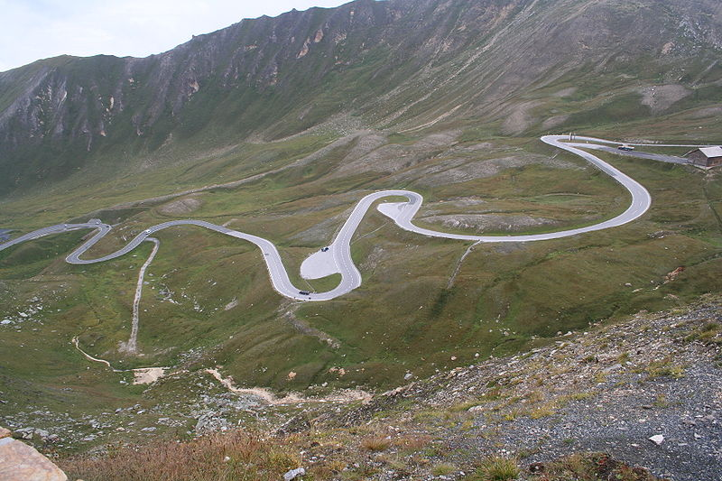http://commons.wikimedia.org/wiki/File:Grossglockner_High_Alpine_Road.JPG,
Iamthestig, GNU Free Documentation License, Creative Commons Attribution-Share Alike 3.0 Unported lice

Großglockner Hochalpenstraße
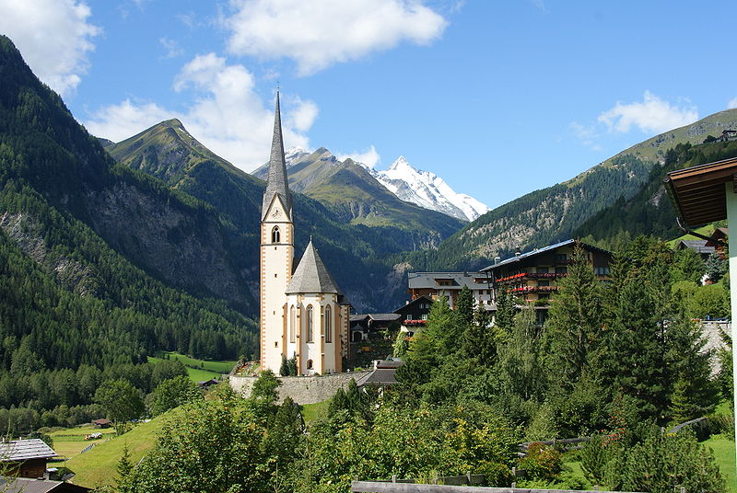http://commons.wikimedia.org/wiki/File:Heiligenblut_kirche2.jpg, Angie (talk)2009, GNU Free Documentation License, Creative Commons Attribution 3.0 Unported license.

Heiligenblut am Großglockner
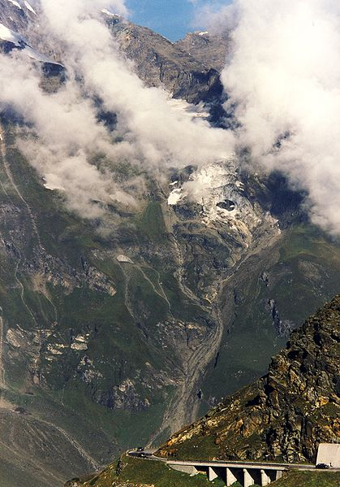
http://commons.wikimedia.org/wiki/File:Grossglockner_road_1997b.jpg, Holger.Ellgaard 1997, Creative Commons Attribution-Share Alike 3.0 Unported license.
Grossglockner Hochalpenstrasse

Lückentext

- Mit seinen 3.798 m ist der Großglockner nicht nur der …..Berg Österreichs, sondern er zählt auch zu den höchsten Gipfeln der Ostalpen.
- Am Fuße des Großglockners befindet sich der grösste Gletscher Österreichs –…………………………..
- . Sie ist etwa ….. Kilometer lang
- Mit dem Bau der ……………………………..(mautpflichtig) hat der majestätische Gipfel eine neue Dimension erhalten.
- . Diese berühmteste Hochalpenstrasse ist ………… Kilometer lang.
- Sie verbindet zwei Bundesländer –……………………………...
- …………………………….ist ein bekannter Aussichtspunkt in den Hohen Tauern.
- Nur ein kurzer Weg nach Süden führt die Touristen nach ………………………………
- Es ist ein romantisches Dorf am Fussen ………………………………..
- Wer diese Strasse fährt, durchquert eine einzigartige …………………mit blühenden Almwiesen.

Lösung

- höchste
- Die Pasterze
- 8
- Großglockner Hochalpenstraße
- 48
- Salzburg und Kärnten
- Kaiser-Franz-Josefs-Höhe
- Heiligenblut
9. Grossglockners
10.Gebirgswelt

Všechny uveřejněné odkazy dostupné pod licencí Creative Commons (autoři uvedeni pod obrázky).
Materiály jsou určeny pro bezplatné používání pro potřeby výuky a vzdělávání na všech typech škol školských zařízeních. Jakékoliv další využití podléhá autorskému zákonu.

